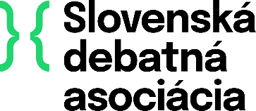
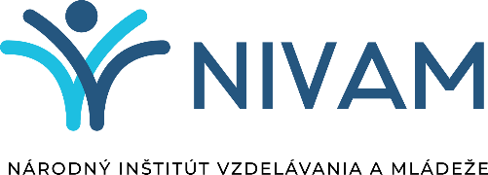

PRIHLASOVACÍ FORMULÁR
V prípade záujmu pošlite vyplnený a podpísaný prihlasovací formulár a Súhlas dotknutej osoby ku spracovaniu osobných údajov (sken) najneskôr do 31. 10. 2023 (vrátane) na: dominika.kovacsova@nivam.sk a v kópii denisa.duranova@nivam.sk. Poslaním prihlasovacieho formulára sa záujemca záväzne prihlasuje na workshop.
Údaje o škole:
Názov a adresa školy:

E-mail:

Telefón:

Meno a priezvisko riaditeľa:

Dátum a podpis riaditeľa:

Údaje o účastníkovi:
Meno a priezvisko prihláseného učiteľa:

Predmet, ktorý vyučuje:

Aprobácia/kvalifikácia:

E-mail:

Telefón:

Dátum a podpis učiteľa:

Dátum workshopu:
(prosíme uviesť jednu z možností: 13.11.2023 pre ZŠ, 14.11.2023 pre SŠ):

